**Lotion seboradin przeciw wypadaniu włosów 200 ml - czy warto?**

**W naszym artykule znajdziesz podpowiedź czym jest Lotion seboradin przeciw wypadaniu włosów 200 ml oraz czy warto zakupić ten produkt latem.**

**Lotion seboradin przeciw wypadaniu włosów 200 ml - kuracja na lato i nie tylko**

Ciepłe miesiące to szczególny czas kiedy nasz organizm wymaga zdecydowanie odmiennej pielęgnacji niż ta zimą. Stosujemy lekkiej konsystencji kremy czy sera oraz inne produkty pielęgnacyjne. Filtry powinny być podstawą naszego codziennego przygotowania twarzy, pod makijaż. A co z włosami? Warto zwrócić uwagę na produkt [lotion seboradin przeciw wypadaniu włosów 200 ml](https://sklep.centrumzdrowegowlosa.pl/ampulki-i-lotiony-przeciw-wypadaniu-wlosow/1395-lotion-przeciw-wypadaniu-wlosow-seboradin-200ml.html)

**Wypadanie włosów latem - z czym jest związane?**

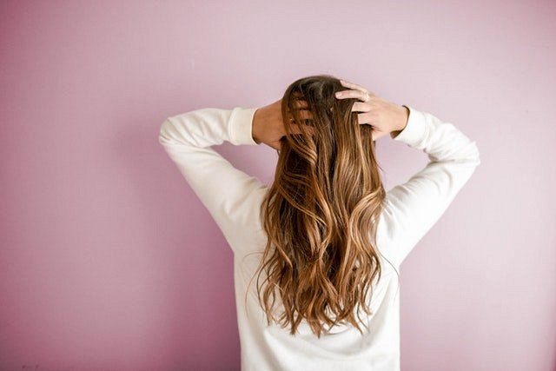

Wysokie temperatury sprawiają, że częściej związujemy włosy, te zaś zaplątane w gumki, wyrywają się lub wypadają. Co więcej, słońce, wiatr, ciepło, kąpiele w słonej wodzie - to czynniki, które również mają wpływ na osłabienie włosa a w efekcie na jego wypadanie. *Lotion seboradin przeciw wypadaniu włosów 200 ml* to produkt, który zapobiegnie temu nieprzyjemnenu cyklowi.

**Lotion seboradin przeciw wypadaniu włosów 200 ml**

**Lotion seboradin przeciw wypadaniu włosów 200 ml** to produkt dostępny w sklepie internetowym Centrum Zdrowego Włosa. To specjalistyczny produkt, który może być stosowany do włosów wypadających i przerzedzających się, pielęgnacji włosów i skóry głowy w przypadku łysienia androgenowego oraz innych rodzajów łysienia zarówno dla kobiet jak i mężczyzn.